Mária Maraton - 1400
Mariazell – Csíksomlyó, 2018. június 28 – július 11.
Életforma, közösség, spiritualitás

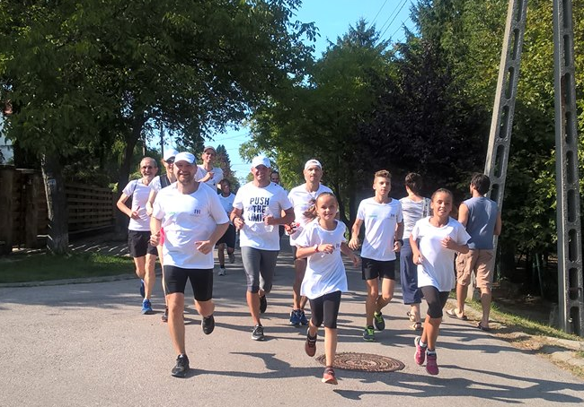
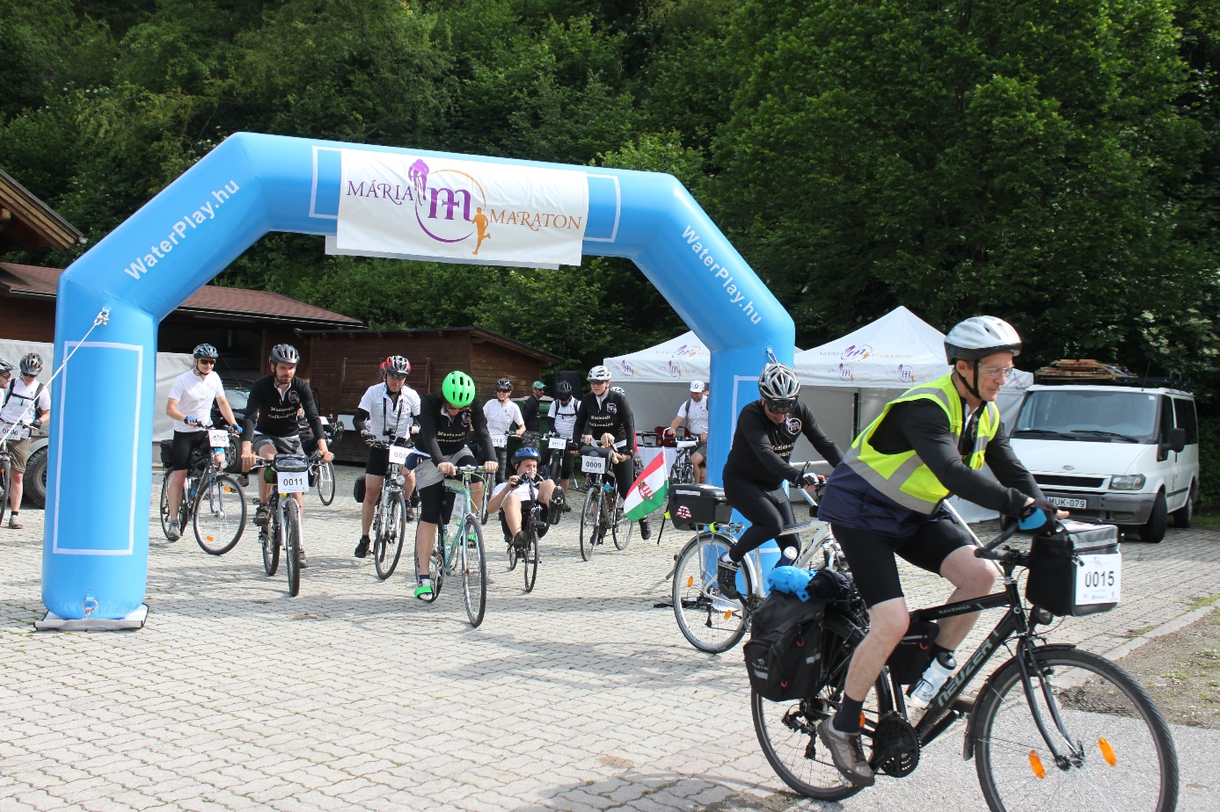

Kerékpáros zarándoklat
Az idei évben a Kultúra Pápai Tanácshoz tartozó „Sport at the service of humanity” kezdeményezéssel együttműködve kerül megrendezésre a Mária Maraton kerékpáros zarándoklat, amely Európa egyedülálló sportzarándok eseménye a Mária Út Mariazell és Csíksomlyó közötti szakaszán. A rendezvény résztvevőinek és szervezőinek Ravasi bíboros, a Kultúra Pápai Tanácsának elnöke személyes üzenetet küldött.
A kerékpáros zarándokok naponta 90—100 kilométert megtéve 14 nap alatt teljesítik az Ausztria, Magyarország és Erdély tájain át vezető különleges zarándoklatot. A csoport Kőszeget, Tatabányát, Budapestet, Mátraverebély-Szentkutat, Egert, Máriapócsot, Kolozsvárt és Nyárádszeredát érintve teker egészen Csíksomlyóig.
A zarándokok szívesen találkoznak a Mária Út mentén élőkkel, akiknek imáit is örömmel elviszik a csíksomlyói Szűzanyához.
A zarándoklatot a Mária Út facebook oldalán követhetik nyomon az érdeklődők.
Kapcsolatok
Bővebb információ a részletekről Sóskuti-Varga Gergelytől (06 30 933 10 05) kérhető. www.mariaut.hu

